桂林市申请认定中小学教师资格人员体检须知

一、桂林市人民医院健康管理中心
（一）前台联系电话：0773-2821136。
（二）体检地址: 桂林市文明路13号桂林市人民医院健康管理中心。
（三）体检时间：
秀峰区教育局：即日起至11月18日（周一至周五上午9:00—11:00，国家法定节假日除外）。

（四）申请人体检当日需空腹，凭本人身份证原件参加体检。认定机构为象山区、秀峰区、叠彩区教育局的，另需携带1张近期免冠正面1寸彩色白底证件照片（与网上申报时上传照片同底版，背面写明姓名，用于贴在教师资格证书上），交到本中心前台。
（五）从2024年上半年开始，教资体检分城区，我中心主要负责：
在秀峰区教育局申请幼儿园、小学和初级中学教师资格的人员，且须符合以下任意一项条件：
①具有秀峰区户籍
②持有秀峰有效期内居住证（注：临时居住证、暂住证、居住证明等均不等同于有效期内居住证，不能替代使用）
③在秀峰区学习、工作和居住的港澳台居民
④驻秀峰区范围内的部队现役军人和现役武警

（六）体检前完善《广西壮族自治区申请认定教师资格人员基本信息表》：如实填写体检日期、中国教师资格网上的报名号、确认点、姓名、身份证号码、申请教师资格种类、既往病史等信息并签全名，若个人信息填写不真实或有误，导致不良后果由申请人本人负责。
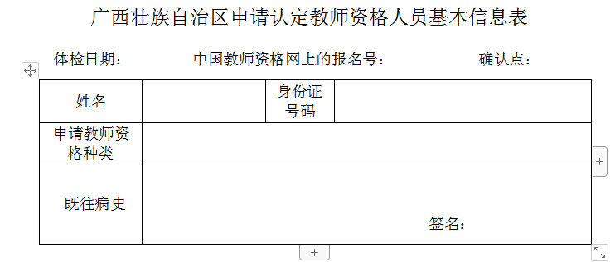
（七）申请人预留的手机号码要保持通畅，若体检结果需复查由健康管理中心电话或短信通知申请人，申请人须按要求参加复检，否则视为本次体检不合格。

（八）体检流程
1.线上预约及体检流程
（1）申请人关注公众号：康康体检网（微信搜索）

点击“预约体检”

搜索-桂林市人民医院健康管理中心

根据个人情况选择相应确认点（象山区教育局、秀峰区教育局、叠彩区教育局、行政审批局）及套餐

缴 费

预约体检时间

收到体检预约短信

根据预约时间前往桂林市人民医院健康管理中心体检（备注：选择了“教师资格证”体检套餐-已怀孕女性需注意，胸片项目延期检查，此套餐线上缴费时不包含胸片费用，后续检查胸片时再现场交费）

（2）体检流程：
凭身份证到前台打印指引单及《广西壮族自治区申请认定教师资格人员基本信息表》

完善《广西壮族自治区申请认定教师资格人员基本信息表》

根据指引单上体检项目完成相关检查

体检完成后将指引单和《广西壮族自治区申请认定教师资格人员基本信息表》一起交到前台

体检结束

2.未预约现场体检流程
体检时携带身份证到健康管理中心一楼咨询室开单并完善《广西壮族自治区申请认定教师资格人员基本信息表》

前台收费处缴费

根据指引单上体检项目完成相关检查

体检完成后将指引单和《广西壮族自治区申请认定教师资格人员基本信息表》一起交到前台

体检结束

（九）体检完成后，申请人的电子体检报告由体检者本人自行移交至认定机构。

（十）申请人查看电子报告，结论为“合格”后可按公告要求进行教师资格确认。查看电子报告流程：
注意！ 1.报告出了之后会有短信通知，或等待5个工作日后再进行查看。 2.如果遇到无法查询的情况，请联系桂林市人民医院健康管理中心0773-2821136
